https://www.linkedin.com/feed/update/urn:li:activity:6435444940670668800

Waarom je een valpartij niet uit de weg moet gaan
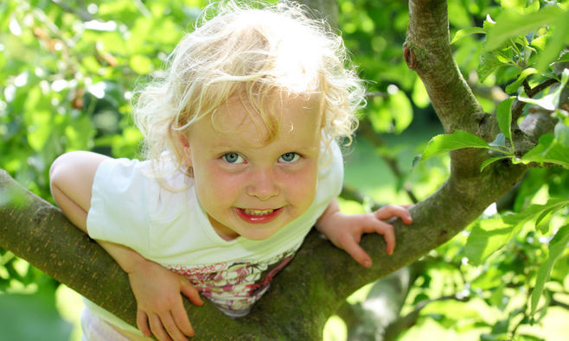
13 augustus 2018 om 13:32 door Christine Spanjaard
Afgelopen week kwamen kinderdagverblijven in het nieuws omdat ze kinderen te weinig risico's laten nemen tijdens het spelen. Dit doen ze uit angst voor boze ouders of een aantekening van de GGD. Aan de andere kant waarschuwen experts: we zijn te voorzichtig met onze kinderen.
Veel kinderdagverblijven en buitenschoolse opvanglocaties willen kinderen wel meer ruimte geven om te spelen, maar durven het niet aan. Ze voelen zich geremd door het toezicht van de GGD en ouders die geen kapotte knie accepteren. Dat constateren onderzoekers, Brancheorganisatie Kinderopvang en ouderorganisatie Boink. Zo worden gevaarlijke plekken afgeschermd met hekken, klauterende baby’s ver uit de buurt gehouden van trappetjes en het klimrek verboden terrein voor peuters.

Veiligheidsbeleid
Sinds dit jaar is bij wet vastgelegd dat kinderdagverblijven een veiligheids- en gezondheidsbeleid moeten opstellen. Dit is bedoeld om kinderen te beschermen tegen grote risico’s en ze om te leren gaan met kleine risico’s. Maar hoewel de wet de kinderdagverblijven juist meer vrijheid zou moeten geven, werkt het in de praktijk vaak averechts. ‘We liggen als sector onder een vergrootglas’, zegt Heidy Knol, directeur van Brancheorganisatie Kinderopvang. ‘Het voelt comfortabel voor de overheid om regeltjes te maken om incidenten te voorkomen. Maar daardoor bestaat nu een spanningsveld met de ruimte die pedagogisch medewerkers krijgen.’ Met als resultaat dat de opvanglocaties besluiten risicovolle situaties maar te mijden uit angst voor een aantekening van de toezichthouder.

Zelfvertrouwen
De zorgen dat kinderen ‘té beschermd spelen’ bestaan al langer. In 2011 is uit Noors onderzoek gebleken dat dit grote gevolgen heeft voor de ontwikkeling van kinderen. Risicovol spelen zorgt voor meer zelfvertrouwen en heeft een positieve invloed op de fysieke gezondheid, doorzettingsvermogen en de sociale vaardigheden van een kind.
'Kinderen moeten met meer risico spelen'
Kinderen moeten gestimuleerd worden om met meer risico te spelen. Denk aan klimmen in bomen, klauteren op het klimrek en hutten bouwen in de buitenlucht.

Weerstand
Juist van een valpartij leren ze veel, zeggen deskundigen daarom. ‘Dan weten ze dat ze het zo niet moeten doen’, zegt Judith Stolwijk, sportpedagoog die onderzoek deed naar risicomijdend gedrag. ‘Als kinderen geen risico’s meer ervaren, kunnen ze later niet goed omgaan met weerstand, zoals tegengesproken worden. Zo creëer je een generatie die overal gevaren ziet en heel angstig is.’

Stappenplan
Na een bewustwordingscampagne van VeiligheidNL in 2017 is uit onderzoek gebleken dat de meeste ouders inmiddels het belang zien en overtuigd zijn van de voordelen van risicovol spelen, maar nog niet goed weten hoe zij daar het beste mee aan de slag kunnen gaan. Daarom lanceert VeiligheidNL ook dit jaar weer de campagne ‘met een beetje risico komen ze er wel’. En om ouders een beetje op weg te helpen heeft VeiligheidNL een stappenplan opgesteld:
- Kijk en luister naar je kind
- Luister naar je eigen gevoel
- Verleg grenzen
- Maak duidelijke afspraken
- Moedig aan en houd afstand
- Waarschuw niet te snel
De boodschap aan ouders is: ‘Risicovol spelen is leuk! Maak er daarom iets leuks van! Zie het zelf ook als spelen. Denk maar eens terug aan de dingen die jij deed als kind en hoeveel plezier je daardoor had.’
Bron: AD, VeiligheidNL
Beeld: Shutterstock

Ook interessant:
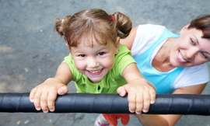 Waarom buitenspelen belangrijk is

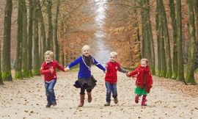 5x de allerleukste plekken om lekker uit te razen in de natuur

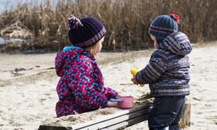 ‘Buitenspelen maakt kinderen sterker en socialer’

